江苏省南京市联合体2020-2021学年八年级上学期期末考试物理试题
一、选择题：本题共12小题，每小题2分，共24分．每小题给出的四个选项中只有一个选项符合题意，请选出符合题意的选项．
1．下列数据最接近生活实际的是
A．普通中学生步行的速度约为8m/s B．一名普通初中学生的质量约为1.5t
C．一支铅笔的长度约为0.8m D．一个鸡蛋的质量约为55g
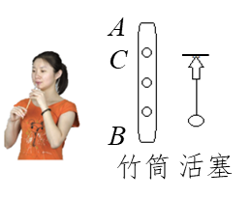
2．图示能发出悦耳的哨音结构：竹筒（A、B两端开口，C处开一小口）和活塞（可在竹筒内来回运动）．演奏时将活塞从B处塞入，在A处吹气并来回拉动“活塞”．下列说法正确的是
A．哨音在真空中也能传播
B．哨音是由筒内空气振动产生的
C．换用更大力吹气改变了哨音的音调
D．来回拉动“活塞”改变了哨音的响度
3．下图所示的物态变化实例中，由于液化形成的是
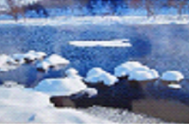 | 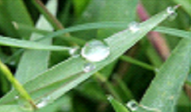 | 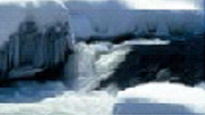 | 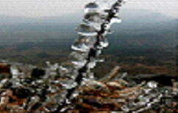
A．立春时节，冰化成的水 | B．白露时节，草叶上的露珠 | C．大雪时节，落在大地上的雪 | D．冬至时节，树枝上的冰挂
4．下图中四个光现象与“潭清疑水浅”现象形成的原理相似的是
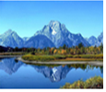
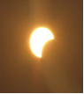
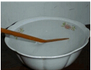

A．山“倒影” B．“日食” C．水中“折筷” D．“手影”游戏

5．图示装置：当用力挤压装满水的玻璃瓶时，会看到细玻璃管内的水面明显上升，这是利用细玻璃管内水面的变化来放大玻璃瓶的微小形变．下列实验中所用的方法与此相同的是
细玻璃管
F
F
玻璃瓶
A．在学习蒸发与沸腾时，通过比较得出蒸发与沸腾的异同点
B．探究平面镜成像特点时，用等大的两个棋子探究像与物大小关系
C．用悬挂着的乒乓球接触正在发声的音叉，由乒乓球的弹开说明音叉在振动
D．探究真空能否传声，将正在发声的闹钟放在玻璃罩内，逐渐抽出罩内的空气，比较抽气过程中声音的变化；
6．关于平面镜成像特点及其实验探究，下列说法不正确的是
A．为了保证实验效果应选择较薄的玻璃板
B．实验时玻璃板应与水平桌面垂直放置
C．做多次实验是为了避免实验结论的偶然性
D．在像的位置放光屏，在光屏上可以看到正立等大的像
7．图甲是用照相机拍摄的凤蝶照片，若为了拍摄照片乙的效果，应该
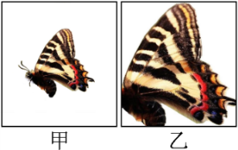
A．相机适当靠近蝴蝶，镜头略向外伸
B．相机适当靠近蝴蝶，镜头略向内缩
C．相机适当远离蝴蝶，镜头略向外伸
D．相机适当远离蝴蝶，镜头略向内缩
8．下列关于质量的说法正确的是
A．橡皮泥捏成泥人后，质量变大了
B．白糖熔化拉丝制成棉花糖后，质量变大了
C．1kg的棉花和1kg的铁块，铁块的质量大
D．“嫦娥五号”采集的月球样品密封封装后，带回地球后样品的质量不变
9．我们经常提到的像有：① 小孔成像；② 平面镜成像；③ 放大镜成像；④ 电影银幕上的像；⑤ 汽车观后镜中的像．下列判断中正确的是
A．属于虚像的是②③⑤ B．由于折射而形成的像是①③④
- 属于实像的是①③④ D．由于反射而形成的像是①②⑤
10．在用调好了的天平称量物体时，发现指针偏向分度盘中线的右侧，接下来正确的操作是
A．把右端的平衡螺母向左调 B. 向右移动游码
C．减小右盘中的砝码 D．向右盘中增加小砝码
11．下列是观察对岸的树木在水中倒影的光路图，正确的是
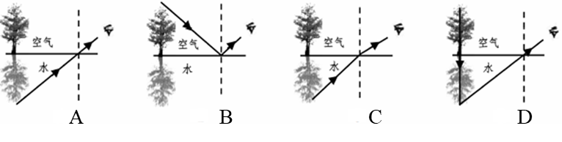
12． 已知甲、乙两物体在水平面上从O点处，同时沿相同方向做匀速直线运动.图中两个点分
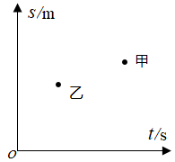
别代表是甲、乙两物体运动中两个状态，由图像可知（ ）
A．v_{甲}＞v_{乙}，同一时刻，甲在前，乙在后
B．v_{甲}＜v_{乙}，同一时刻，甲在前，乙在后
C．v_{甲}＞v_{乙}，同一时刻，乙在前，甲在后
D．v_{甲}＜v_{乙}，同一时刻，乙在前，甲在后

二、填空题：本题共9小题，每空1分，共26分．
13．下面有关声音的说法中，“万籁俱寂”主要指夜晚声音的 ▲ 很小；“闻其声而知其人”主要是根据声音的 ▲ 来判断的；掩耳盗铃是在 ▲ 减弱噪声；利用超声波清洗眼镜，说明超声波具有 ▲ ．
14．某种固体加热时其温度随时间变化的图像如图所示，由图中提供的信息可知：
（1）该物质是 ▲ （选填“晶体”或“非晶体”），熔点是 ▲ ，熔化过程是 ▲ 段（填字母），在此过程中温度 ▲ ．
（2）在图像中N点时，该物质为 ▲ 态．
温度/°C
时间/min
100
0
A
B
C
D
E
M
N
第14题图
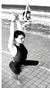
第16题图

15．夏天刚从冰箱中取出的冰棒后，发现以下几种现象：
A.冰棒上粘着“白粉”；B.剥去纸后冰棒就冒出“白雾”；C.若把冰棒放进茶杯里，不一会儿茶杯外壁就会“出汗”；D.把冰棒放在嘴里变成“糖水”．这四种物态变化过程均放热的是
▲ ．(填写对应的字母)
16．如图所示，岸上的人觉得水中的游泳运动员“腿变短了”，这是由于光的 ▲ 而形成的．此现象说明：光从 ▲ 中斜射入 ▲ 中时，折射光线将 ▲ （填“靠近”或“远离”）法线．
17．如图所示，圆形物体的直径 ▲ cm；如图所示，秒表的读数为 ▲ s．
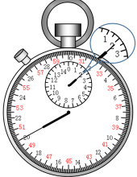

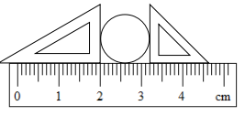

18．如图是用水下照相机拍摄的小球在水中下落的一张频闪照片．已知水池壁上每块瓷砖的高度为15cm，闪光灯每隔0.1s闪亮一次（即拍摄一次）．由图可知，小球从位置A到E先做 ▲ 直线（选填“变速”或“匀速”，下同）运动，后做 ▲ 直线运动；小球通过D点时的速度为 ▲ m/s
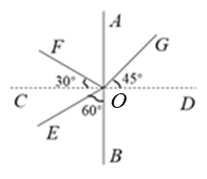
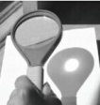
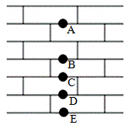
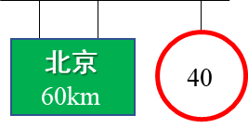

第18题 第19题 第20题 第21题

19．如图所示，一束光在空气和玻璃两种介质的界面上同时发生反射和折射的现象，其中折射光线是 ▲ （用字母表示，注意字母的书写顺序），折射角等于 ▲ 度．界面的 ▲ 侧是空气．
20．小华随父母驾车到某一路段，看到路段标识牌如图所示．标志牌中的“40”表示的含义是
▲ ，若匀速驾车从此牌处到北京用时1.2h，则 ▲ 违章（选填“是”或“不是”）
21．如图是利用太阳光来测量某凸透镜的焦距的照片，将凸透镜正对太阳光，其下方的纸上呈现一个并非最小的光斑，这时光斑到凸透镜的距离为l．小明认为凸透镜远的焦距一定大于l，那么，小华的推断 ▲ （选填“合理”或“不合理”）；为了检验小明的推断是否正确，可将凸透镜向下方的纸张慢慢移近，若观察到纸上呈现的光斑 ▲ （选填“变大”，“变小”或“不变”），则其推断是正确的．

三、解答题：本题共10小题，共50分．
22．（6分）根据要求作图：
（1）在图甲中画出与已知光线对应的折射光线．
（2）图乙中请利用平面镜成像的特点在图中作出AB物体在平面镜中的像，保留作图痕迹．
（3）如图所示，一束激光从空气中射到半圆形玻璃砖上（O为圆心），发生了反射和折射，请在图中画出：①反射光线；②折射光线的大致方向．
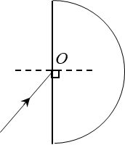
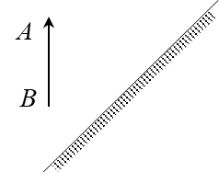
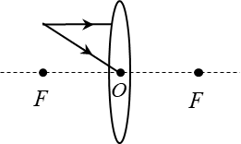

甲 | 乙 | 丙

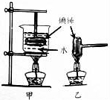
23．（3分）小明在观察“碘锤”中的物态变化之前，查阅资料得知：酒精灯外焰的温度约为800℃．碘的熔点为113.7℃．采用图中的两种方式加热，图甲的碘颗粒吸热会 ▲ （填写物态变化名称，下同），图乙中的碘颗粒吸热除了发生图甲中的物态变化外，还可能会 ▲ ；两种方式停止加热后，“碘锤”中的碘蒸气会 ▲ ．
碘锤
水
甲 乙
24. （4分）如图甲，用100g初温为90℃的水做“探究水沸腾时温度变化的特点”实验．
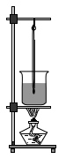
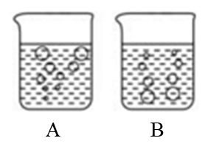
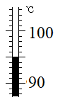

甲 | 乙 | 丙
（1）加热一段时间后，温度计示数如图乙所示，为 ▲ ℃；
（2）继续实验，观察到水刚开始沸腾，接下来的操作是： ▲ （选填“继续”或“停止”，下同）加热， ▲ 记录温度计示数．分析数据，完成实验；
（3）沸腾时水中气泡的情形为图丙中 ▲ 图．（选填“A”或“B”）

25．（4分）小明用托盘天平测量金属块的质量．
 | 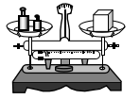 | 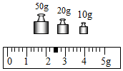
甲 | 乙 | 丙
（1）将天平放在水平台面上，游码移至 ▲ ，发现指针如图甲所示，此时可将平衡螺母向 ▲ 调节使横梁平衡，直至天平平衡；
（2）进行如图乙所示的操作，其中操作错误的是： ▲ ．改正错误后，用天平测出金属块的质量m，读数如图丙所示，为 ▲ g．

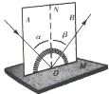
26．（4分）如图所示，在探究光的反射规律时，将平面镜放在水平桌面上，再把一个标有刻度的可以沿ON向前、向后折的白色硬纸板垂直放置在平面镜上．
（1）在实验中使用白色硬纸板能显示 ▲ ，也能方便地测量
▲ ；
（2）以法线ON为轴线，将白色硬纸板的B面绕法线ON向后旋转，此时反射光线的位置 ▲ （选填“发生”或“不发生”）变化；
（3）如果纸板没有与平面镜垂直放置，当光贴着纸板沿着AO入射时， ▲ （选填“能”或“不能”）在纸板上看到反射光．

27．（4分）小明为了比较纸锥下落的快慢，取两张等大的圆形纸，分别剪去两个大小不等的扇形(图甲所示)，再将它们做成两个锥角不等的纸锥．

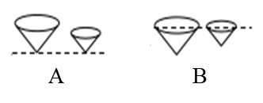
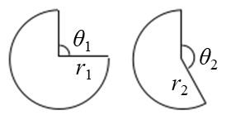

甲 | 乙
（1）可以把两个纸锥拿至如图乙 ▲ （选填“A”或“B”）所示的位置，从同一高度同时由静止释放，比较落至地面的 ▲ 来比较纸锥下落的快慢；在两个纸锥未落地前，还可比较 ▲ 来比较纸锥下落的快慢；
（2）小明想测量纸锥下落的速度，需要的测量工具是刻度尺和 ▲ ．

28．（4分）在“探究平面镜成像特点”的实验时，所用的实验器材有带底座的玻璃板、白纸、笔、火柴、光屏、刻度尺、两支外形相同的蜡烛 A 和 B．
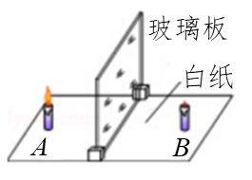

（1）选用玻璃板代替平面镜，主要是为了 ▲ ；
（2）在竖立的玻璃板前点燃蜡烛 A，将蜡烛 B 竖直放在玻璃板后面并移动，眼睛应在放有蜡烛 ▲ （选填“A” 或“B”）的一侧观察，直至蜡烛 B 与蜡烛 A 的像完全重合，这说明了 ▲ ；
（3）观察时，正面对着玻璃板，为了让右座的同学也能够看清蜡烛的像，只将玻璃板向右平移，则蜡烛像的位置 ▲ （选填“向右移动”“向左运动”或“不变”）．

29．（9分）用如图所示的装置做“探究凸透镜成像规律”实验．
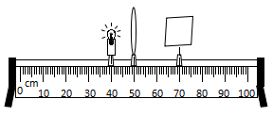 | 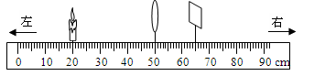
甲 | 乙
（1）图甲：固定凸透镜位置，发光小灯泡在40cm刻度线位置时，移动光屏发现光屏上始终能呈现一个面积大小不变的光斑，则该透镜的焦距为 ▲ cm；
（2）用蜡烛代替小灯泡继续做实验，将点燃的蜡烛放置于光具座35cm刻度处，凸透镜位置不变，将光屏向 ▲ 移动一段合适的距离，能在光屏上得到烛焰清晰倒立、 ▲ （选填“放大”、“等大”或“缩小”）的实像；
（3）某次实验情况如图乙所示，在光屏上得到了一个清晰的像，同学们提出“有哪些方法可以使光屏上的像变大”的问题．经过讨论后形成两个方案，而且结果都达到目的．方案1：保持蜡烛和光屏的位置不动，只将凸透镜向 ▲ 移动适当距离；方案2：保持凸透镜位置不动，将蜡烛和光屏都向 ▲ 移动；
（4）若图乙中凸透镜位置不变，将蜡烛移至45cm刻度处，移动光屏 ▲ （选填“能”或“不能”）承接到像，人应在 ▲ （选填“蜡烛”或“光屏”）一侧透过凸透镜观察成像；
（5）如图乙所示位置，利用此时凸透镜成像的特点制成的光学仪器是 ▲ （选填“照相机”、“放大镜”或“投影仪”）；
（6）在图乙中将一镜片放在烛焰和透镜之间后，光屏上的像变模糊了，将光屏向左移动，光屏上再次出现清晰的像，则所加镜片可以矫正图 ▲ （选填“丙”或“丁”）的视力缺陷．
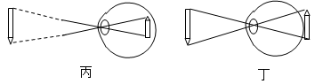

30．（4分）实验小组分别探究了“光从空气射入水中”和“光从水射入空气中”的折射现象，实验数据记录在表一、表二中．
表一 | 表二
  序号 | 1 | 2 | 3 | 4
  入射角/° | 60 | 40 | 20 | 0
  折射角/° | 40 | 29 | 15
  序号 | 1 | 2 | 3
  入射角/° | 15 | 29 | 40
  折射角/° | 20 |  | 60

（1）表一中“①”处的数据是 ▲ ，表二中“②”处的数据是 ▲ ；
（2）分析数据可知：光从空气斜射到水面时，折射角随入射角的增大而 ▲ （选填“增大”、“减小”或“不变”），且折射角 ▲ （选填“大于”、“等于”或“小于”）入射角；

31．（8分）“南京长江五桥”于2020年底全线通车：
（1）根据设计可知，“五桥”全长约10 ▲ （填长度单位）；
（2）以江面航行的船为参照物，桥上路灯是 ▲ 的；
（3）通车后，一辆汽车以50km/h的速度匀速行驶，通过该桥需要多少时间？
（4）已知桥宽30m，一艘120m长的拖轮，匀速垂直完全穿过该桥耗时30s，则该轮行驶速度是多少？

参考答案与评分标准
一、选择题（本题共12小题，每小题2分，共24分．每小题给出的四个选项中只有一个选项符合题意）
题号 | 1 | 2 | 3 | 4 | 5 | 6 | 7 | 8 | 9 | 10 | 11 | 12
答案 | D | B | B | C | C | D | A | D | A | C | B | D

二、填空题（本题共9小题，每空1分，共26分．）
13．响度 音色 人耳处 能量
14．晶体 0℃ BC 不变 液态
15．ABC
16．折射 水 空气 远离
17．1.18~1.21 140
18．变速 匀速 1.5
19．OG 45° 右
20．此路段限速40km/h 是
21．不合理 变大
三、解答题（本题共10小题，共50分．解答第31、32题时应有公式和解题过程）
22．（6分）作图，答案略
23．（3分）升华 熔化 凝华
24．（4分）（1）95 （2）继续 继续 （3）A
25．（4分）（1）标尺左端的“0”刻度线 右 （2）物体与砝码位置放反了 82.4
26．（4分） （1）入射光和反射光 入射角和反射角 （2）不发生 （3）不能
27．（4分） （1）A 时间 下落的路程 （2）秒表
28．（4分）（1）确定像的位置 （2）A 平面镜成的像与物大小相等 （3）不变
29．（9分）
（1）10.0 （2）右 放大 （3）左 右
（4）不能 光屏 （5）照相机 （6）丁
30．（4分）（1）0 40 （2）增大 小于
31．（8分）（1）km （2）运动 （3）0.2h （4）18km/h（或5m/s）

